Livrable E : Calendrier et coûts du projet
Date de soumission : 25 Février 2024
GNG1503F - Professeur E. Bouendeu
Présenté par : Équipe FF12
Spencer Bruder 300369214
Camille Bulaya 300315021
Emma Buis 300363436
Raymond Faye 300352202
Habib Bendahmane 300364295
Emir Dilber 300363652

Table des matières :
1. Résumé 3
2. Introduction 3
3. Dessin de conception 4
3.1. Écran de connexion 4
3.2. Écran d’accueil 4
3.3. Écran de gestion des réservations 5
3.4. Écran de sélection d’horaire de réservations 5
3.5. Écran de filtrage 6
3.6. Écran de visualisation des étages 6
4. Matériel et équipement 7
4.1. Nomenclature des matériaux 7
4.2. Liste de l’équipement 9
5. Risque et atténuation 9
5.1. Liste des risques 9
5.2. Plan de contingence 9
5.2.1. Malfonctionnement ou bug 9
5.2.2. L'interface pour l'utilisateur 9
5.2.3. Design d'une interface étroite 10
5.2.4. Sécurité 10
5.2.5. Dépassement des budgets et des délais prévus 10
5.2.6. Conformité Navigants et appareils 10
6. Plan d’essai de prototypage 10
7. Gestion de projet : Mise à jour du plan de projet Trello 11
8. Conclusion 11
9. Bibliographie: 13
❖ 1A: 13
❖ 2A: 13
❖ 3A: 13
❖ 1B: 13
❖ 2B: 14

Résumé
Ce livrable contient l’ensemble des informations nécessaires au prototypage de notre concept. On y retrouve notamment des dessins de conceptions, la nomenclature des matériaux, une liste de l’équipement, une liste de risques liés au projet ainsi qu’un plan de contingence y remédiant et enfin un plan d’essai de prototypage.

Introduction
Nous sommes maintenant arrivés à l’étape quatre de la pensée conceptuelle, à savoir le prototypage. Nous avons appris qu’un prototype est une représentation d’une partie ou de tout un concept, afin d’apprendre des choses utiles le concernant. Ils peuvent également servir à obtenir de la rétroaction des utilisateurs ou encore à mesurer la performance du concept.
Lors du prochain livrable, nous devrons créer le premier des trois prototypes demandés. L’objectif de ce livrable est donc de se préparer pour ce premier prototypage mais également pour les deux suivants.
Tout d’abord nous allons inclure les dessins et schémas détaillés résumant les concepts choisis pour notre projet, en nous basant sur le livrable D. Ensuite viendront des tableaux reprenant les coûts associés au projet ainsi que l’équipement nécessaire. Nous enchainerons avec une liste des risques liés à notre projet ainsi qu’un plan de contingence pour atténuer les conséquences de ces risques, s’ils venaient à se produire. Enfin, nous terminerons ce livrable par un plan d’essai de prototypage.

Dessin de conception

Écran de connexion

Écran d’accueil
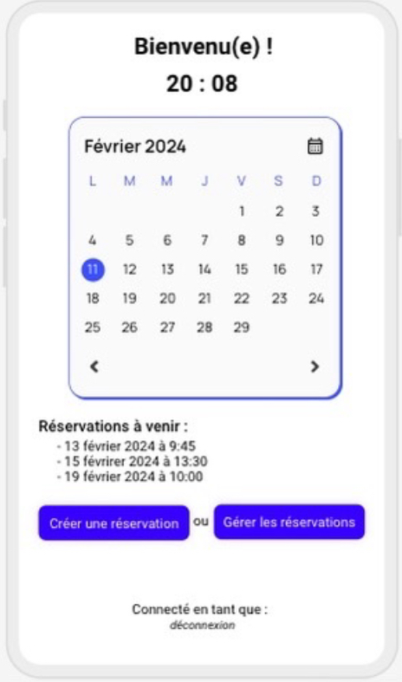

Écran de gestion des réservations
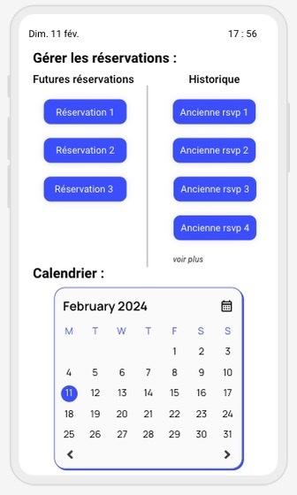

Écran de sélection d’horaire de réservations

Écran de filtrage
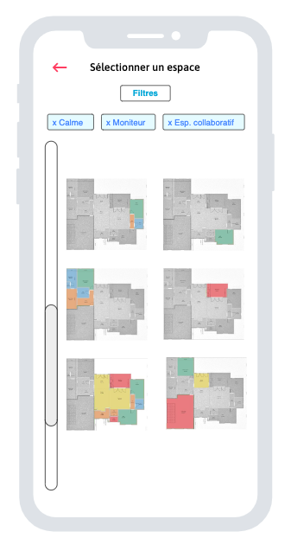

Écran de visualisation des étages

Matériel et équipement

Nomenclature des matériaux

Nomenclature des Matériaux
Nº | Nom du composant | Description du composant | Quantité | Prix (CAD) | Lien
1 | Wordpress | Wordpress est une plateforme de gestion de contenu (CMS). Son code source ouvert permet une grande flexibilité avec des thèmes et plugins. | 1 | 0 | https://wordpress.com/
2 | Local by Flywheel | Local by Flywheel simplifie la création et la gestion d'environnements de développement WordPress en permettant aux développeurs de travailler sur des sites localement sur leur propre ordinateur, facilitant ainsi les tests, les modifications et le développement. | 1 | 0 | https://localwp.com/
3 | Elementor | Elementor est un constructeur de pages visuel pour Wordpress avec une fonctionnalité de glisser-déposer. | 1 | 0 | https://elementor.com/
4 | WP Booking Calendar | WP Booking Calendar est un plugin pour WordPress qui permet aux utilisateurs de gérer facilement les réservations en ligne sur leur site. | 1 | 0 | https://en-ca.wordpress.org/plugins/booking/
5 | Image Map Pro for WordPress | Image Map Pro for WordPress est un plugin qui permet aux utilisateurs de créer des images interactives sur leurs sites WordPress. | 1 | 52.71 | https://codecanyon.net/item/image-map-pro-for-wordpress-interactive-image-map-builder/2826664?gad_source=1&gclid=Cj0KCQiA5-uuBhDzARIsAAa21T8fFEVMC6lCe62xObPaSOVGBnNn53XdGHqdH6w5mLFWqLg5ULIJpDUaAjp_EALw_wcB
6 | Solid Security | Solid Security est un plugin de sécurité pour WordPress. | 1 | 0 | https://solidwp.com/security/
7 | Kadence | Kadence est un ensemble polyvalent de thèmes pour WordPress. | 1 | 0 | https://www.kadencewp.com/
8 | WPForms | WPForms est un plugin de formulaire pour WordPress qui simplifie la création et la gestion de formulaires en ligne. | 1 | 0 | https://wpforms.com/

Liste de l’équipement
- Ordinateur
- Souris

Risque et atténuation

Liste des risques
En ce qui concerne les risques, il y en a plusieurs. Certains semblent simples mais ils pourraient s’avérer difficiles lors de la réalisation de notre site web. Ci dessous sont listés ces risques :
- Malfonctionnement , bogues , etc.
- Interface difficile à utiliser ( mauvaise navigation et accessibilité ).
- Interface mal concue.
- La sécurité (puisqu’il s’agit d’un site spécialement pour les employés du gouvernement).
- Dépassement des budgets et des délais.
- Compatibilité avec d’autres types de navigateurs/appareils.
Ces risques peuvent causer d'importants problèmes à notre projet que ce soit au niveau financier , technique et aussi au niveau des délais.

Plan de contingence
Il est essentiel d'élaborer un plan de contingence détaillé afin de gérer efficacement les risques associés à la conception d'un site web, en particulier un site Web destiné aux employés du gouvernement où la sécurité, l'accessibilité et la fiabilité sont cruciales. Voici un plan complet axé sur les risques que vous avez identifiés, accompagné de stratégies d'atténuation spécifiques pour chacun.

Malfonctionnement ou bug
Les tests continus doivent être inclus dans chaque phase de développement.
Développement agile : utilisez des itérations rapides pour résoudre les problèmes.

L'interface pour l'utilisateur
Tests d'utilisation : Collecter des commentaires des utilisateurs finaux pour améliorer la navigation et l'accessibilité.
Normes WCAG : Pour vous assurer que tout le monde peut l'utiliser facilement, suivez les normes d'accessibilité.

Design d'une interface étroite
Expertise en conception UX/UI : travailler avec des professionnels pour garantir une expérience utilisateur optimale.
Les commentaires des utilisateurs peuvent être utilisés pour affiner la conception.

Sécurité
Les audits de sécurité réguliers sont destinés à détecter et à corriger les vulnérabilités en utilisant des tests de pénétration. Les protocoles de sécurité comprennent : Installer un cryptage robuste ainsi que d'autres mesures de protection des données.

Dépassement des budgets et des délais prévus
Précision dans la planification : Créez un calendrier de projet réaliste avec des objectifs clairs.
Gestion des modifications : Contrôlez l'impact des modifications sur les coûts et le calendrier.

Conformité Navigants et appareils
Tests de Compatibilité : Vérifiez que la fonctionnalité fonctionne sur différents navigateurs et appareils.
Design responsable : Assurez-vous qu'une expérience cohérente est présente sur tous les écrans.

Prototypes |  |  |  |  |  |  |  |  |  | Tests
Nº |  | Type |  | Objectif |  | Fidélité |  | Date |  | Objectif |  | Méthode |  | Date
1 |  | Conception ciblée |  | L'utilisateur peut utiliser l'application efficacement en peu de temps |  | Moyenne |  | 05.03.24 |  | L'application est utilisable et facile à utiliser |  | essai routier auprès d'une personne au hasard |  | 10.03.24
2 |  | Codage ciblée |  | Le code doit fonctionner |  | Faible |  | 15.03.24 |  | le code fonctionne sans erreur |  | exécuter le code |  | 15.03.24
3 |  | Sécurité ciblé |  | Le site Web doit fonctionner sans être piraté. |  | Faible |  | 20.03.24 |  | empêcher le piratage du site |  | Nous essaierons de trouver des vulnérabilités sur le site Web à l'aide d'autres programmes tels que Acunetix. |  | 20.03.24

Plan d’essai de prototypage

Gestion de projet : Mise à jour du plan de projet Trello
Lien vers le dashboard Trello : https://trello.com/invite/b/68aAmWRX/ATTIdd63af5da32e74d8f4f2fa62ab00bf0f7370ED83/projet-gng1503
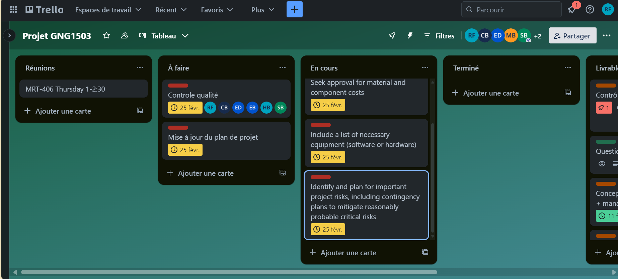
Capture d’écran du tableau Trello

Conclusion
Pour conclure ce document, nous avons créé un plan détaillé qui nous a guidé à travers les étapes cruciales nécessaires à la création de prototypes pour notre projet web destiné aux employés du gouvernement. Nous avons commencé par dessiner nos idées et lister les matériaux et équipements nécessaires, ce qui nous a aidé à mieux visualiser et préparer notre projet.
Ensuite, nous avons identifié les principaux risques liés au projet, y compris des problèmes techniques, des problèmes d'utilisation, des problèmes de sécurité, des dépassements de coûts et de temps, ainsi que des problèmes de compatibilité avec divers navigateurs et appareils. Nous avons créé des stratégies pour éviter ou gérer chaque risque. Nous pouvons rester organisés et prêts à faire face à ces obstacles.
Enfin, nous avons défini la manière dont nous testerons nos prototypes. Avant de finaliser le projet, cette étape est cruciale car elle nous permet de vérifier si nos idées fonctionnent bien en pratique et de faire les ajustements nécessaires.
En résumé, ce document nous sert de guide pour commencer à construire notre site web et nous prépare aux problèmes. C'est une méthode méthodique et pragmatique qui vise à garantir que notre projet réussira.

Bibliographie:

1A:
- Faire votre site avec une agence digitale est de loin l’option la plus chère. Les tarifs de création internet en agence vont de 1 000 à 5 000 €, pour un site basique de présentation (5 à 10 pages), Et vous compterez entre 10 000 à 100 000 €, si vous avez besoin de développements web plus élaborés (espace réservés pour les membres, vente en ligne, réservation de cours…). https://www.helloasso.com/blog/quel-est-le-prix-dun-site-internet/#:~:text=Les%20tarifs%20de%20cr%C3%A9ation%20internet,%2C%20r%C3%A9servation%20de%20cours%E2%80%A6%20).

2A:
- Pour la plupart de nos clientes et clients, la conception d’un site Web coûte habituellement de 10 000 $ à 30 000 $ pour le développement initial, mais nous avons déjà vu des cas d’exception pour lesquels les coûts se situaient entre 60 000 $ et 100 000 $.
https://www.bdc.ca/fr/articles-outils/blogue/etablir-budget-site-web#:~:text=Pour%20la%20plupart%20de%20nos,000%20%24%20et%20100%20000%20%24.

3A:
- Pour la plupart de nos clientes et clients, la conception d’un site Web coûte habituellement de 10 000 $ à 30 000 $ pour le développement initial, mais nous avons déjà vu des cas d’exception pour lesquels les coûts se situaient entre 60 000 $ et 100 000 $.
https://www.bdc.ca/fr/articles-outils/blogue/etablir-budget-site-web#:~:text=Pour%20la%20plupart%20de%20nos,000%20%24%20et%20100%20000%20%24.

1B:
Free
- https://wordpress.com/pricing/

2B:

- Tiny Billed at $150/year.
- Starter Billed at $240/year.
- Freelance Billed at $920/year.
- Agency Billed at $2,329/year.
Flywheel

